Propriétés
Présentation | L'objectif général est d’approfondir les notions inhérentes aux éléments matériels nécessaires au fonctionnement d’un réseau local et à leur interconnexion.  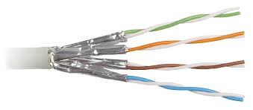  Les objectifs détaillés sont :  - connaître les éléments composant un réseau informatique ;  - décrire les caractéristiques de chaque élément ;  - déterminer le rôle de chaque élément d’interconnexion ;  - comprendre comment interconnecter les éléments les uns aux autres de manière à ce que la communication soit performante.  .
Mots-clés | Câblage RJ45 fibre ethernet commutateur bande passante interconnexion réseau
Auteur.e(s) | Apollonie Raffalli et David Duron
Version | v 1.0
Date de publication | Octobre 2017

Table des matières
Table des matières 1
Qualification d'une communication 2
I. Principes généraux 2
II. La bande passante numérique 4
III. Les types de signal et le codage 5
A. Les types de signal 5
B. Le codage des signaux 6
Les modes de transmission 7
I. Les éléments de communication 7
A. La carte réseau 7
B. Les médias ou supports de transmission 7
II. Les périphériques dans un réseau local 14
A. Les commutateurs 14
B. Les points d'accès et le WiFi 14

Qualification d'une communication

Principes généraux
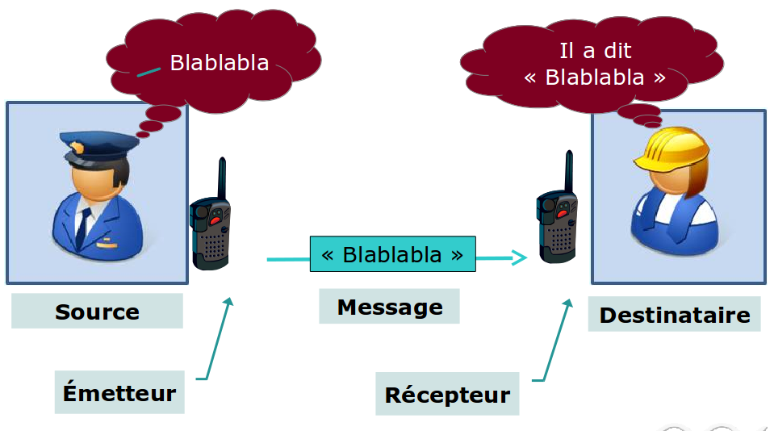
Toute communication nécessite un émetteur, un récepteur et un média de communication (support de transmission).

Dans le cadre d’une discussion entre 2 personnes, l’émetteur est la personne qui parle (et en particulier sa bouche), le récepteur est la personne qui écoute (et en particulier ses oreilles).

Par analogie avec 2 ordinateurs qui dialoguent, la carte réseau correspond à la bouche et aux oreilles.

  - Quels sont, dans le cas de deux personnes qui dialoguent, les médias de communication possibles ?
En d’autres termes, quels sont les médias possibles (ou support) pour transporter le son d’une personne à une autre ?
Air, Téléphone,Skype etc...

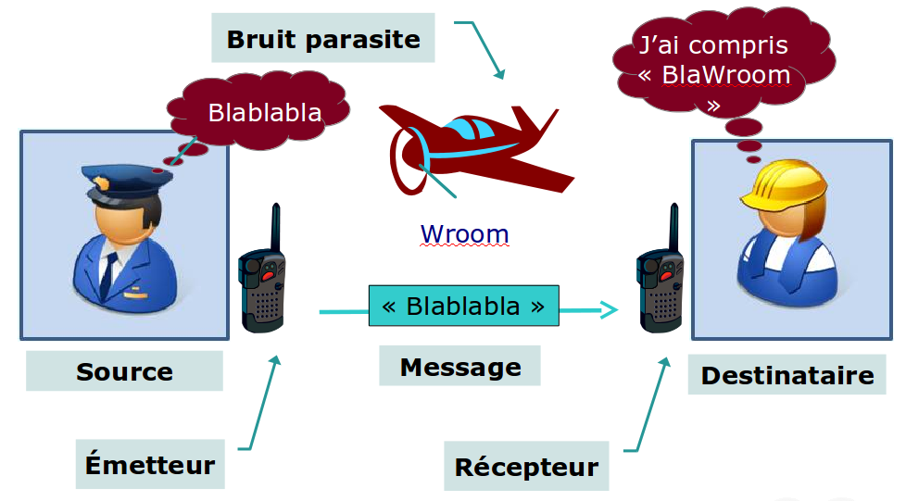
Entre deux personnes, la communication peut ne pas bien passer s’il y a trop de bruit environnant ou si les interlocuteurs sont éloignés les uns des autres.

On constate les mêmes effets dans la communication réseau. La performance d'une communication est notamment définie par la qualité du signal transmis d’une extrémité à l'autre (problème d'affaiblissement et de résistance au bruit qui peut altérer le signal reçu).


Si les médias (ou supports) de transmission étaient parfaits, le récepteur recevrait exactement le même signal que celui émis par l'équipement source. Ce n'est malheureusement pas le cas.

Qu’est-ce qui peut constituer un "bruit" dans la communication réseau ?

Les signaux électromagnétiques et radioélectriques peuvent déformer et détériorer les signaux de données transportés par les supports en cuivre. Les sources potentielles d'interférences sont notamment les ondes radio et les appareils électromagnétiques tels que les éclairages fluorescents ou les moteurs électriques.
Le modèle Shannon décrit simplement une communication de la manière suivante : « un émetteur, grâce à un codage, envoie un message à un récepteur qui effectue le décodage dans un contexte perturbé de bruit ».

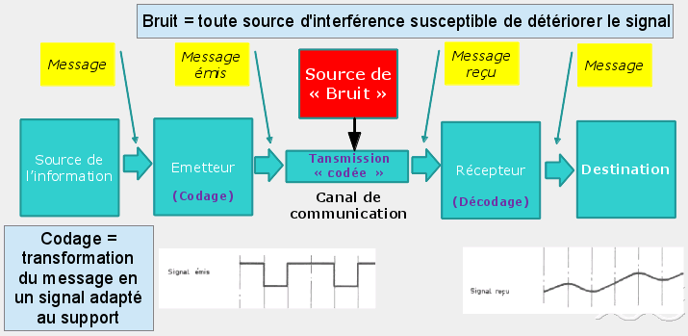
Quelle que soit la nature du support, le signal désigne le courant, la lumière ou l’onde électromagnétique transmis. Les supports de transmission déforment les signaux qu’ils transportent, notamment sur une longue distance ; de même certaines perturbations de l’environnement introduisent des bruits (foudre, orages pour le milieu aérien, champs électromagnétiques dans des ateliers, micro onde...).

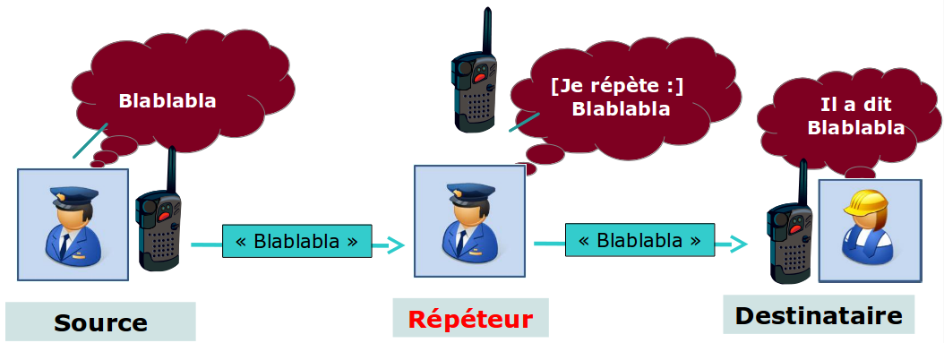
Lorsque l’émetteur et le récepteur sont éloignés, un élément intermédiaire permettant de répéter (régénérer) le message devient nécessaire.

  - Par analogie à une conversation entre deux personnes, complétez le tableau ci-dessous récapitulant les éléments qui peuvent perturber une communication.

Entre deux personnes | Entre deux éléments du réseau
Bruit environnant (par exemple, un moteur qui tourne) | Champs éléctromagnétiques, Foudre, Orages etc
Personnes éloignées | Déformation des signaux
Une des deux personnes est sourde | Pas de carte réseau dans l’un des deux appareils
Les deux personnes ne parlent pas le même langage | Eléments réseau incompatibles
L'émetteur parle trop vite ou... trop doucement... | Defaut de carte reseau de l’émétteur

La bande passante numérique
Les « quantités » de données traversant les éléments d'interconnexion et les "câbles" qui les relient sont plus ou moins importantes. Comme dans un réseau routier, les routes n'ont pas le même "débit" (nombre de voitures à l'heure). Les supports ont une bande passante limitée. Intuitivement, plus un support a une bande passante large, plus il transporte d’informations par unité de temps.

La bande passante numérique mesure la quantité d’informations pouvant circuler d’un emplacement à un autre pendant une période donnée : c'est la principale caractéristique d'une voie de transmission.

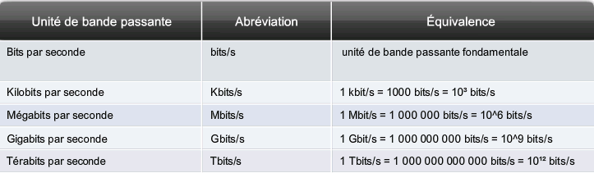

L'unité de mesure de la bande passante est le nombre de bits transmis par seconde ou le nombre de Kbits/s ou Mbits/s ou Gbits/s

Les propriétés du support physique, les technologies courantes pour signaliser et détecter les signaux réseau et les lois de la physique jouent toutes un rôle dans la détermination de la bande passante disponible.

Le débit est la mesure réelle du transfert de bits sur le support pendant une période donnée. Il vous est présenté ci-dessous un test de bande passante :
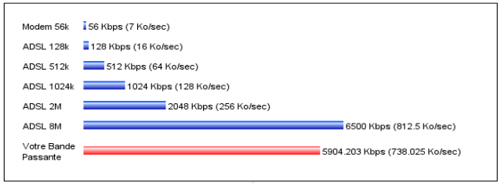
Un octet est égal à 8 bits et son abréviation est un « o » minuscule. 1 Mo/s équivaut donc à 8 Mbit/s.

  - Comme constaté dans le schéma précédent, le débit ne correspond généralement pas à la bande passante spécifiée. Quelles en sont les principales causes ?
Pertes de données a cause d’une pertubation, de la distance etc...

Remarque : dans un réseau avec des segments multiples, le débit ne peut pas être plus rapide que la liaison la plus lente du chemin de la source à la destination. L'exemple le plus courant étant un câble pouvant gérer 1 Gb/s utilisé par une carte réseau à 100 Mb/s ou des ports de commutateurs à 100 Mb/s.

Les types de signal et le codage

Les types de signal
Pour être transmise l'information est transformée au départ en signal électrique et inversement à l'arrivée, c'est la "modulation" (inversement « démodulation ») du signal. La couche physique (via notamment la carte réseau) met ainsi en forme les données à transmettre (bits) sous forme de signaux. Les signaux peuvent être numériques ou analogiques.

Le signal analogique

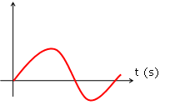
Un signal analogique est un signal qui varie de façon continue au cours du temps. Par exemple, Le codage du signal sonore sur les réseaux télécoms, comme celui du son sur le réseau radiophonique ou de l'image sur le réseau de télévision, s'est d'abord fait en utilisant un procédé qui, tout en le transformant pour pouvoir le transporter, reproduit la forme même du signal que l'on veut communiquer (voir ici http://www.cochlea.org/entendre, le signal analogique représentant un son grave ou aigu ).

Lorsque les ondes lumineuses et sonores changent de taille et de forme, le signal électrique qui transporte la transmission change en proportion. Une onde est un signal analogique périodique. Une caractéristique est sa fréquence exprimée en Hertz (Hz) représentant le nombre d’oscillations par seconde. La différence entre la fréquence la plus haute et la plus basse détermine la bande passante.

Le signal numérique
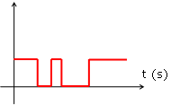
Un signal numérique est un signal qui varie de façon discrète dans le temps. C'est une succession de 0 et de 1, appelés bits. On dit qu'il est binaire. La fréquence définit alors le nombre de symboles par seconde.

Analogique ou numérique ?
L’analogique et le numérique sont donc deux procédés pour transporter et stocker des données. L’analogique est né avec le début de l’électricité tandis que le numérique est apparu avec l’ère de l’informatique.
La bande passante analogique est la bande de fréquences dans laquelle les signaux sont correctement reçus, l’unité de base est le hertz (Hz), ou nombre de cycles par seconde. Les unités de mesure les plus usitées sont le kilohertz (KHz), le mégahertz (MHz) et le gigahertz (GHz). Ces unités sont utilisées pour décrire la fréquence des téléphones sans fil, qui fonctionnent habituellement à 900 MHz ou à 2,4 GHz. Elles servent aussi pour indiquer les fréquences des réseaux sans fil, par exemple 802.11a et 802.11b, qui fonctionnent à 5 GHz et 2,4 GHz.

- Consultez la vidéo https://www.youtube.com/watch?v=_l2IVRZhuFQ qui explique comment les ondes se propagent dans l’air.

Bien que les signaux analogiques soient capables de transporter une grande variété d’informations, ils n’offrent pas autant d’avantages que les transmissions numériques. Le signal vidéo analogique, du fait qu’il occupe une large plage de fréquences, ne peut pas être comprimé en une bande plus étroite. Par conséquent, si l’on ne dispose pas de la bande passante analogique nécessaire, il est impossible d’envoyer le signal.

Dans la signalisation numérique, toutes les informations, quel que soit leur type, sont envoyées sous forme de bits. La voix, la vidéo et les données sont converties en flux de bits lors de leur préparation pour une transmission via des médias numériques. Ce type de transmission procure à la bande passante numérique un avantage décisif par rapport à la bande passante analogique. Il est possible d’envoyer des quantités illimitées d’informations via un canal numérique, même de faible bande passante. Quel que soit le temps nécessaire à leur transfert et à leur réassemblage, les informations numériques peuvent toujours être visualisées, écoutées ou traitées dans leur forme originale.
On rencontre régulièrement ces deux types de bandes dans le domaine des technologies de l’information. Cependant, le développement des outils informatiques a banalisé les équipements numériques (qui traitent des bits comme les composants des ordinateurs). Actuellement, il est plus rentable et plus efficace, d’utiliser, dans la mesure du possible des signaux numériques de bout en bout. Le terme "bande passante" sous-entend généralement "bande passante numérique".

Le codage des signaux
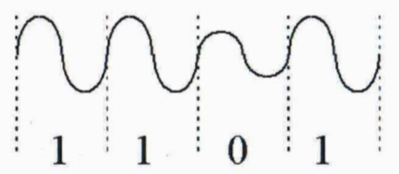
Il est possible de transmettre des bits en signal analogique (par exemple, lors de l’utilisation d’une ligne ADSL classique).
Le codage des 0 et des 1 peut être réalisé de différentes manières, par exemple, en modulant l’amplitude.

  - Quel est le périphérique qui permet de transformer un signal numérique en signal analogique pour sa transmission sur un réseau analogique ?
Le CNA.

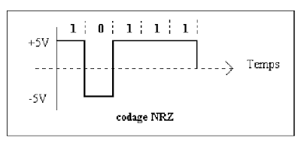

Le codage numérique direct des 0 et des 1 peut être réalisé de différentes manières, par exemple, Le codage NRZ (non retour à zéro) code le bit 1 par un signal positif, le bit 0 par un signal négatif.
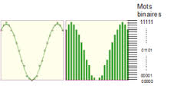

Un signal de type analogique (son, image, vidéo) peut être converti (de manière très efficace actuellement) en numérique.

  - Quel dispositif permet de convertir une information de type analogique (son, image, etc.) en donnée numérique ?
Un CAN

Remarques :
- selon le type de support on utilisera un codage plutôt qu’un autre car plus efficace ;
- les débits élevés nécessitent un codage complexe.

Les modes de transmission
Les données transmises sur le réseau circulent selon l'un des trois modes suivants : unidirectionnel, bidirectionnel non simultané et bidirectionnel simultané.

  - Dans le tableau ci-dessous, associez chaque mode à un ou plusieurs exemples
La communication entre 2 PC
Mode unidirectionnel
Les radios telles que celles utilisées par la police et les services d'urgence
Le signal envoyé par une station de télévision à un téléviseur
Transmission simple, dans un seul sens.
Mode bidirectionnel non simultané
Les transmissions peuvent se faire dans les deux sens,
mais pas en même temps.
Mode bidirectionnel simultané
Le téléphone
Les données circulent dans les deux sens à la fois.
Bien que les données puissent circuler dans les deux sens, la bande passante est mesurée uniquement dans un sens. Un câble réseau 100 Mbit/s en mode bidirectionnel simultané offre une bande passante de 100 Mbit/s.

Remarque : la technologie de réseau bidirectionnelle simultanée permet d'améliorer les performances du réseau, car les données peuvent être envoyées et reçues en même temps.

Les éléments de communication
Les éléments de communication sont composés de différents matériels qui interconnectent toutes les cartes réseaux entre elles par l’intermédiaire de câbles dans un réseau filaire, ou d’ondes électromagnétiques dans un réseau « sans fil ». Le média n'est pas, en règle générale, relié directement à l'élément actif mais par l'intermédiaire d'un bandeau de brassage.

La carte réseau
Une carte réseau est un périphérique qui se branche généralement sur la carte mère de l'ordinateur et est équipé de ports pour la connexion des câbles réseau. Il s'agit de l'interface entre l'ordinateur et le réseau local (LAN). C’est elle qui joue le rôle d’émetteur et qui code le signal (et qui le décode à l’arrivée) selon le support utilisé.

Son rôle est donc d'établir un circuit de communication entre le l’ordinateur et le commutateur ou le point d’accès, de transmettre et de recevoir des informations
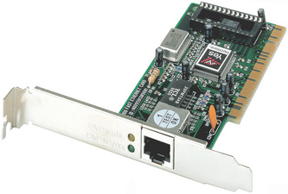
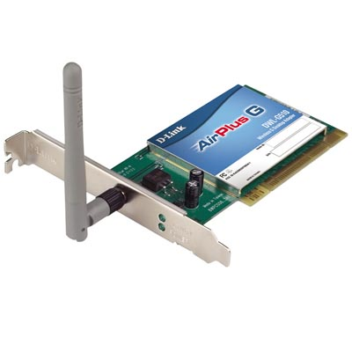
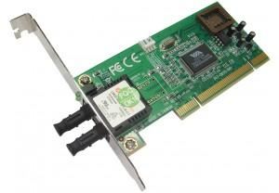
Description :
Carte dans SLOT,
Carte intégrée à la carte mère,
« Dongle » USB (sorte de « clé » USB),
Type de connecteur : RJ45, antenne, SC, etc.

Performances :
Débit, éventuellement variable et négociable avec le commutateur
Identification : une carte réseau est identifiée de manière unique par un numéro codé sur 48 bits appelé adresse MAC (Media Acces Control).

Les médias ou supports de transmission
Le support de transmission réseau est le moyen par lequel les signaux ou les données sont envoyés d'un ordinateur à un autre.

Trois familles
- Cuivre (câbles coaxiaux - obsolète - et à paires torsadées) : transmission électrique (courant faible)
- Fibre optique (verre ou plastique) : transmission optique (lumière)
- Air : transmission électromagnétique

  - Rappelez ci-dessous quelques critères de choix d’un support de transmission
Nature du signal a transmettre
Budget
Distance entre les deux appareils

Les câbles à paires torsadées
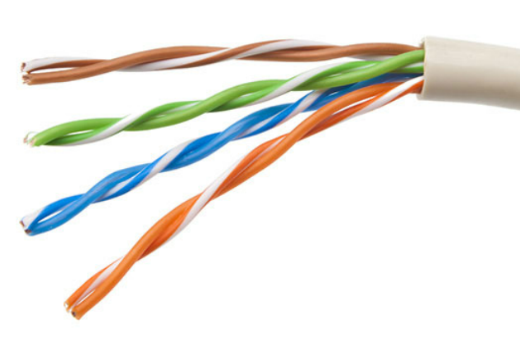
Le câblage à paires torsadées (ici non blindées) se compose de quatre paires de fils à code-couleur recouvertes d’isolant, qui ont été torsadées, puis entourées d'une gaine en plastique souple.

Une paire torsadée est une ligne de transmission formée de deux fils conducteurs en cuivre enroulés en hélice l’un autour de l’autre.

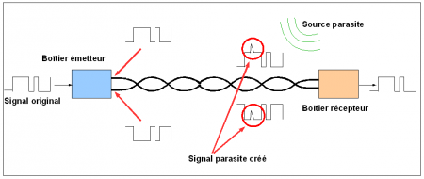
Le signal est transmis simultanément sous deux formes : tel quel sur l’un des fils et inversé sur le second.
Cette configuration a pour but d’annuler tous les signaux extérieurs (par exemple émis sur la paire adjacente) et diminuer ainsi la diaphonie (bruit) ce qui a pour effet de limiter la dégradation du signal.

Plus le nombre de torsades est important, plus la diaphonie est réduite mais pour renforcer l'effet d'annulation des paires de fils, les concepteurs utilisent un nombre différent de torsades pour chaque paire de fils d'un câble. Le nombre de torsades moyen par mètre fait partie de la spécification du câble.

Il existe des câbles à paire torsadées blindées. Le blindage permet de réduire encore plus les interférences électriques entre deux paires adjacentes (diaphonie) et les interférences électromagnétiques et de radiofréquences provenant de l'extérieur. Il permet aussi des transferts de données à des débits plus importants et sur des distances plus grandes.
Le blindage peut être appliqué individuellement aux paires ou à l’ensemble formé par celles-ci. Lorsque le blindage est appliqué à l’ensemble des paires, on parle d’écrantage.
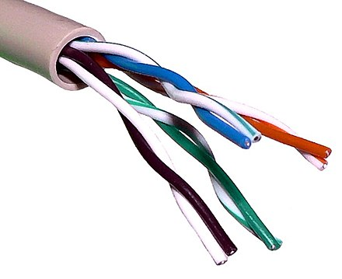

UTP (Unshielded Twisted Pairs) ou U/UTP1 : paires torsadées non blindées à utiliser pour les connexions qui ne présentent pas de risque de parasite.

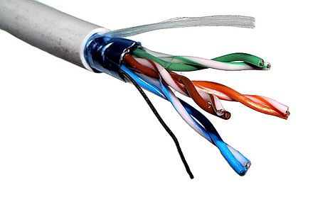
FTP (Foiled Twisted Pairs) ou F/UTP1 : feuille de blindage aluminium autour de l’ensemble des paires. Les paires torsadées ne sont pas individuellement blindées. C'est le blindage de base, le plus répandu.
Blindage

STP (Shielded Twisted Pairs) ou U/FTP1 : chaque paire torsadée blindée est entourée d’une feuille d’aluminium.

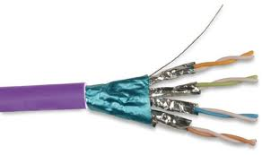

FFTP (Foiled Foiled Twisted Pairs) ou F/FTP1 : chaque paire torsadée est entourée d'une couche conductrice de blindage en aluminium. L'ensemble des paires torsadées dispose aussi d’un feuillard.

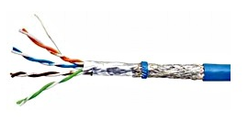

SFTP (Shieded Foiled Twisted Pairs) ou SF/UTP1 : Câble doté d’un double blindage (feuille métallisée et tresse) commun à l’ensemble des paires. Les paires torsadées ne sont pas individuellement blindées.

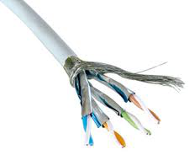
SSTP (Shielded Shielded Twisted Pairs) ou S/FTP1 : : câble blindé paire par paire par une feuille en aluminium et le tout est enrobée d'une tresse métallique (cuivre étamé).

Les câbles à paires torsadées blindées empêchent les interférences mieux que les câbles non blindés mais ils sont plus onéreux en raison de cette protection améliorée et plus difficiles à installer en raison de leur épaisseur et de la mise à la terre obligatoire. Ils ne sont nécessaires que si l’on est en environnement perturbé ou si l’on veut bâtir un réseau évolutif vers les très hauts débits et de très grande qualité.
Les techniques de codage actuelles et la qualité des torsades confère aux câbles UTP de très bonnes performances pour des réalisations de petite et grande taille.

Voir ici https://www.touslescables.com/bobine-aide.html, un bon récapitulatif des câbles existants sur le marché, leur coût et leur emploi possible.

  - Quels sont les types de câbles à paires torsadées utilisées au lycée ?

Les normes de câblage
Des catégories de câble ont été normalisées : elles en garantissent les caractéristiques électriques.

Le câblage respecte les normes établies conjointement par la TIA et l'EIA. Plus particulièrement, les normes TIA/EIA-568A et TIA/EIA-568B définissent les éléments du câblage commercial pour les installations de réseau local tels que les types de câbles, les longueurs de câbles, les connecteurs, le raccordement des câbles, les méthodes de test des câbles, etc.

Les caractéristiques électriques du câblage en cuivre sont définies par l'IEEE (Institute of Electrical and Electronics Engineers) qui classe les câbles à paires torsadées suivant ses performances. Les câbles sont placés dans des catégories selon leur capacité à prendre en charge des débits maximum de bande passante. La qualité des câbles est normalisée : un câble est certifié dans une classe donnée pour supporter au minimum certains débits sur une certaine distance.

Catégories/ Classe | Fréquence* | Débit maximum sur 100 m | Remarques
Cat 3 | 16 MHz | Prend en charge 10 Mbit/s. Utilisé le plus souvent pour les lignes téléphoniques | N’est plus utilisé en informatique
Cat 5 | 100 MHz | Prend en charge 100 Mbit/s et peut prendre en charge 1 000 Mbit/s, mais ce n'est pas recommandé
Cat 5e / Classe D | 155 MHz | Prend en charge 1 000 Mbit/s | Type de câbles minimum acceptable
Cat 6 / Classe E | 250 MHz | Un séparateur est ajouté entre chaque paire de fils pour de plus hauts débits  Prend en charge de 1 000 Mbit/s à10 Gbit/s, mais les débits de 10 Gbit/s ne sont pas recommandés | Devient la norme des réseaux d'entreprise
Cat 6a / Classe Ea | 500 MHz | Extension de la catégorie 6 qui permet des débits de 10 Gbit/s
Cat 7 / Classe F, Fa | 600 à 1200 MHz | Il permet des débits de 40 et 100 Gb/s et permet, en plus, l'acheminement d'un signal de télévision. | Spécification en cours. Le connecteur est différent : GG45

* La fréquence (exprimée en Hertz (Hz)) représentent le nombre d’oscillations par seconde, pour un signal analogique et le nombre de symboles par seconde dans le cas d’un signal numérique.
Plus la fréquence est élevée, plus la bande passante du câble est élevée. Mais ce n’est pas la seule composante de la bande passante en bit/s ; en effet celle-ci dépend aussi des techniques de codage de plus en plus sophistiquées qui font que plusieurs éléments binaires peuvent être codés sur une même fréquence.

  - Quels sont les catégories de câbles utilisées au lycée ? Exploite-t-on le débit maximum de ceux-ci ? Pourquoi ?

Schémas de câblage
Il existe deux schémas de câblage, appelés T568A et T568B. Chacun des schémas définit le brochage (ordre de connexion des fils) à l'extrémité d'un câble.
T568 B est conseillée car répandue en Europe. Toutefois, T568 A répandue aux États-Unis est aussi possible. Ce qui est impératif, c'est de câbler chaque extrémité du câble de la même manière.
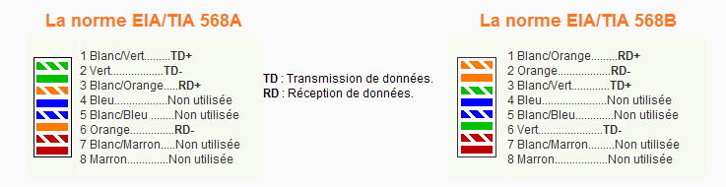

Les deux schémas sont similaires, mais deux des quatre paires sont inversées dans l'ordre de terminaison.
2 paires utilisées sur 4 dans la majorité des cas : une paire pour la réception et une paire pour l’émission.

- Un média filaire a généralement un canal de transmission pour l'émission (TD ou TX) et un canal pour la réception (RD ou RX).
- La carte réseau a un composant TX et RX qui va utiliser chaque paire correspondante.
- Le matériel d’interconnexion (commutateur) va procéder à un croisement. Lorsqu’il reçoit un signal sur la paire TX il va établir un circuit avec la paire RX du câble associé au destinataire.

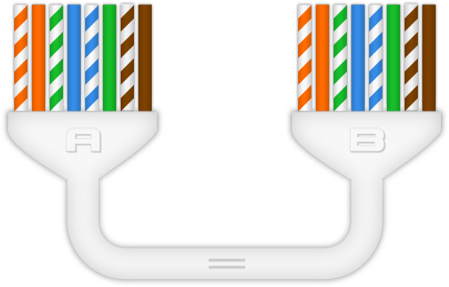
En suivant les schémas de câblage T568A et T568B, on crée deux types de câble, présents dans les installations de réseau : un droit et un croisé.

Câble droit (les deux extrémités sont parfaitement identiques)

  - Pourquoi, dans un réseau local, rencontre-t-on plutôt le câble droit ?
Afin que les machines puissent communiquer entre elles, se repondre.

Câble croisé
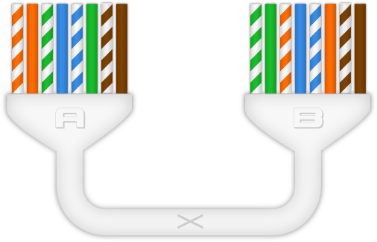
Dans le câble croisé, les paires utiles (paires oranges et vertes) sont inversées, c'est-à-dire que la paire de transmission d'un côté est connectée aux broches de réception de l'autre côté.

  - Dans quels cas d’utilisation rencontrera-t-on le câble croisé ?
Si on veut une communication a sens unique

Après l'installation, un contrôleur de câble (tel un fluke) doit être utilisé pour vérifier certains paramètres :
- schéma de câblage
- longueur des câbles
- perte de signal due à l'atténuation
- Interférences

Les câbles à fibre optique
La fibre optique est de plus en plus utilisée pour interconnecter des périphériques réseau d'infrastructure. Elle permet la transmission de données sur de longues distances et à des débits plus élevés qu'avec les autres supports réseaux
(lire impérativement http://www.presse-citron.net/cote-sciences-pourquoi-la-fibre-optique-est-plus-rapide-que-les-cables-electriques/).

La fibre optique est un fil en verre très pur (silice) transparent, à la fois flexible et très fin. Son diamètre n'est pas beaucoup plus grand que celui d'un cheveu humain. Les bits sont codés sur la fibre sous forme d'impulsions lumineuses. Les signaux électriques amènent un émetteur à fibre optique à produire des signaux lumineux dans la fibre, que l'hôte récepteur convertit en signaux électriques à l'autre extrémité de la fibre.

Chaque circuit à fibres optiques comporte en fait deux câbles à fibres. L'un transmet les données, l'autre les reçoit. Attention aux connecteurs, car contrairement aux câbles à paire torsadées, il y en a des différents.

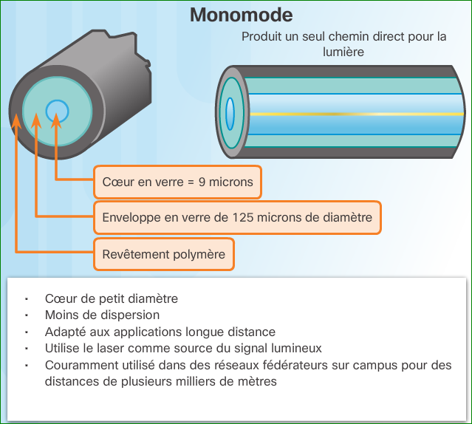
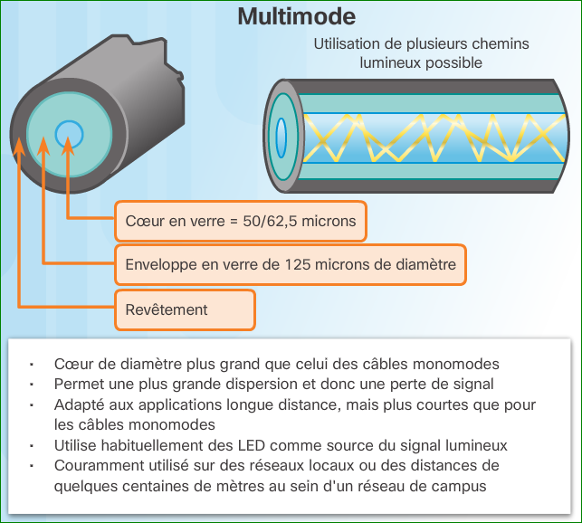
Il existe deux types de câble à fibre optique :
Source : Cisco CCNA Netacad

Distance maximum possible :
Monomode : variable selon le type de fibre (plus de 100 km pour la fibre sous-marine). Sa bande passante est comprise entre 10 et 100 Gbit/s.
Multimode : Jusqu'à 2 km (mais moins cher). Elle fournit une bande passante allant jusqu'à 10 Gbit/s sur des liaisons pouvant atteindre 550 mètres de long.

Actuellement, les câbles à fibre optique sont utilisés dans quatre domaines d'application :
- Les réseaux d'entreprise : la fibre est utilisée pour les applications de câblage du réseau fédérateur et pour relier les périphériques d'infrastructure notamment lorsque :
  - les distances sont longues,
  - les bâtiments à interconnecter sont séparés les uns des autres,
  - l’environnement est très fortement perturbé
- Les réseaux FTTH et d'accès : la technologie FTTH (fiber to the home ou fibre optique jusqu'au domicile) est utilisée pour fournir des services haut débit disponibles en permanence aux particuliers et aux petites entreprises.
- Les réseaux longue distance : les fournisseurs d'accès utilisent des réseaux terrestres longue distance à fibre optique pour connecter les pays et les villes. Ces réseaux vont généralement de quelques dizaines à quelques milliers de kilomètres et utilisent des systèmes proposant jusqu'à 10 Gbit/s.
- Les réseaux sous-marins : des câbles à fibre spéciaux sont utilisés pour fournir des solutions haut débit et haute capacité fiables, à l'épreuve des environnements sous-marins sur des distances à l'échelle d'un océan.

  - Quels sont les inconvénients du câblage à fibre optique dans un réseau local ?
Celle-ci ne peut pas être installée sur n’importe quelle surface, l’installation peut se faire au sol ou sur des poteaux uniquement.
Bien que le câble soit plus résistant que celui de l’ADSL, la fibre en elle-même est bien plus fragile.

Les supports sans fil

Les supports sans fil transportent les signaux électromagnétiques qui représentent les bits des communications de données via des fréquences radio ou micro-ondes appelées radiofréquences (RF).
Certaines portions des bandes de fréquences radioélectriques sont réservées aux périphériques sans licence, tels que les réseaux locaux sans fil, les téléphones sans fil et les périphériques informatiques. Ceci inclut les plages de fréquences 900 MHz, 2,4 GHz et 5 GHz.

Pour transmettre les données en WiFi, les équipements WiFi transforment le signal numérique de l'ordinateur en ondes électromagnétiques transmises dans l'air.

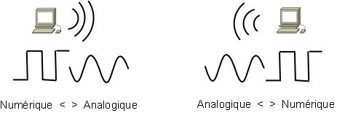
Les variations de courant électriques dans l'antenne créent des ondes électromagnétiques qui se propagent en ligne droite. Ces ondes sont atténuées dès qu’elles sortent de l’antenne, mais elles peuvent traverser les murs et autres obstacles.
Quand le signal parvient à l'antenne du récepteur, les ondes électromagnétiques reçues génèrent des signaux électriques de faible intensité. Le récepteur amplifie les signaux reçus (revoir éventuellement la vidéo sur la propagation des ondes).

En fonction des normes, la bande passante varie de 54 Mb/s (802.11g) à 7Gb/s (82.11ad) en passant par 600 Mb/s (802.11n) qui est celle qui tend à être de plus en plus utilisée.

  - Quels sont les avantages et inconvénients d’un réseau WiFi ?
Avantages :
  - Pratique
  - Passe au travers des murs
  - Bonne bande passante
Iconvenients :
- Perte rapide de signal
- perturbations possibles

Les périphériques dans un réseau local
Des périphériques réseau sont utilisés pour raccorder les différents hôtes d’un réseau, afin qu'ils puissent communiquer. Ils incluent les concentrateurs, les ponts, les commutateurs, les routeurs et les périphériques multifonctions. Le type de périphérique choisi dépend du type de réseau. Nous n’étudierons ici que les 2 périphériques principaux utilisés dans un petit réseau local. Les routeurs seront étudiés dans un cours dédié à l’interconnexion de réseaux locaux.

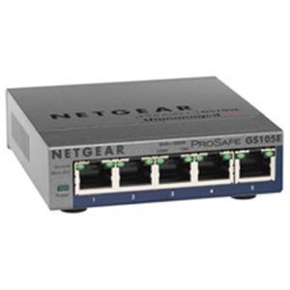
Les commutateurs
- ensemble de ports de connexion ;
- il établit un circuit entre 2 ports par lequel les messages peuvent circuler ;
- chaque port d’un commutateur possède un composant TX (transmission) et un autre RX (réception) ;
- ce qui est reçu en TX sur le port de l’émetteur est transmis sur RX sur le port du récepteur ;
- le circuit peut être full duplex ou half duplex (voir deuxième partie de ce thème).

Il existe plusieurs types de commutateurs, du bas de gamme à 50 € au très professionnel à partir de 10 000 € dont les caractéristiques ne sont évidemment pas les mêmes.

Remarques :
- les ports des commutateurs modernes sont auto-configurables (débit, half-duplex/full-duplex, croisement électronique auto-mdi-x, …) ;
- Les éléments d'interconnexion sont les points névralgiques du réseau => problème de sécurité et de performance.

Interconnexion de commutateurs : il est possible de connecter plusieurs commutateurs entre eux dans un même lieu pour étendre le nombre de ports offert. Plusieurs possibilités :
- Commutateurs cascadés :
  - câble croisé sur les anciens commutateurs mais les ports d'un commutateur actuel sont auto-mdi-x (croisement automatique) ;
  - les anciens commutateurs disposaient aussi d'un port « uplink » qui permettait de ne pas utiliser un câble croisé.
- Commutateurs empilés ou stackés
  - Câbles spéciaux pour connecter deux (ou plus) commutateurs ensemble afin qu’ils se regroupent pour créer une seule unité logique ==> préférable car plus rapide.

Les points d'accès et le WiFi

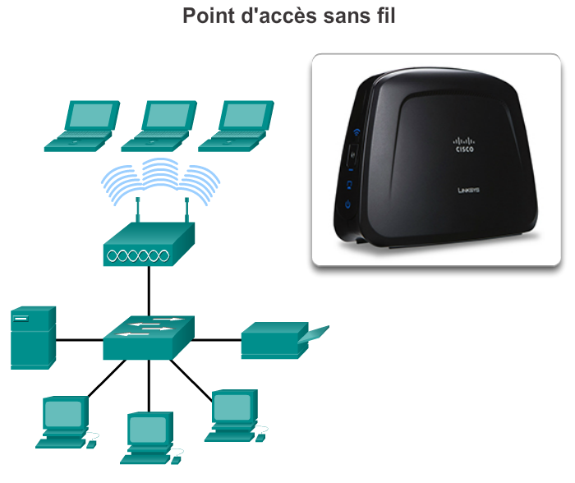
Le point d'accès a pour rôle d'établir un circuit entre les postes sans fil, les périphériques sans fil et le reste du réseau ==> le point d'accès est connecté en filaire à un autre élément d'interconnexion (en règle générale à un commutateur).

Il est composé au minimum d'un boîtier radio (émetteur/récepteur), d'une antenne, d'une connexion filaire pour se connecter à un commutateur.

Les points d’accès sans fil pour particuliers et petites entreprises intègrent à la fois les fonctions d'un routeur, d'un commutateur et d'un point d'accès.

Les points d’accès gèrent les identifiants logiques (SSID Service Set IDentifier) auxquels se connectent les STA.

11 Il s’agit de la dénomination officielle. Le code avant le slash désigne le blindage pour le câble lui-même alors que le code après le slash détermine le blindage des paires individuelles. TP pour paires torsadées, U pour non blindé, F pour blindage par feuillard, S pour blindage par tresse.
Les catégories sont définies par des organismes de normalisation (ici l'ANSI/TIA/EIA) et les classes sont les résultats de tests de performance en laboratoire. Tous les types de câble peuvent être conformes aux normes catégorie 5, 6 ou 7.
Câble de 90 mètres et deux cordons de brassages de 5 mètres chacun.

